Plan des leçons 16 à 20
Français pour réfugiés, Wycliffe Suisse
Janvier 2022
Leçon 16
Exercice | Description | Supports nécessaires
Exercice 1:  Aller à, aller en,  Je vais, tu vas, il/elle va,  nous allons,  vous allez,  ils/elles vont  (Compréhension orale) | 1a) Une figurine d’homme et une de femme sont sur la table. L’animateur fait des phrases avec je, tu, il, elle et un moyen de transport: Il va en bus (la figurine d’homme). Elle va à pied (la figurine de femme). Tu vas à vélo (l’animateur regarde un apprenant). Je vais en taxi (c’est l’animateur), etc.  Les apprenants indiquent la bonne personne et le bon moyen de transport.  1b) Ensuite, pour éviter que les apprenants n’écoutent que le pronom et pas la forme du verbe, l’animateur dit seulement le verbe, sans le pronom. Les apprenants doivent alors indiquer toutes les personnes dont il peut être question. (Remarque: à l’oral on ne peut distinguer que les formes de je et de tu/il/elle.)  2a) L’animateur sépare les apprenants en deux groupes et se met avec un des groupes (nous), l’autre groupe étant vous. L’animateur introduit: Nous allons en train, et il désigne le groupe dont il fait partie. Vous allez en avion. Il fait quelques phrases avec nous et vous, ensuite il mélange avec je, tu, il, elle.  2b) Il fait comme pour 1b) et dit seulement le verbe sans le pronom et les apprenants doivent indiquer les personnes dont il peut s’agir.  3a) Sur la table, l’animateur rajoute un groupe mixte (ils) et un groupe de femmes/filles (elles).  Il introduit et fait quelques phrases: Ils vont…, elles vont…. Ensuite, il mélange toutes les formes du verbe.  3b) Il fait comme pour 1b) et 2b): il dit seulement le verbe sans le pronom et les apprenants doivent indiquer les personnes dont il peut s’agir.  Enregistrer une partie de ce dernier exercice. | 1) Pour chaque personne: la planche des moyens de transport de la leçon 12.  Une figurine d’homme et une de femme.  3) En plus: un groupe de figurines mixte (=ils) et un groupe de femmes/filles (=elles).

Exercice 2:  Vêtements 2  (Douzaine) | Selon les règles de la Douzaine, on introduit d’autres noms de vêtements. Nous proposons:  Un gilet, un jean, un imperméable, un gant, une botte, une botte en caoutchouc, un bonnet, un chapeau, une casquette, une ceinture, une écharpe, des vêtements. L’animateur adapte cette liste aux besoins de son groupe.  Enregistrer. | Des vêtements divers sur la table.  Pour chaque apprenant: une planche «Vêtements 2» pour faire les exercices à la maison.
Exercice 3:  Vêtements 1+2  Où y a-t-il…?  Où est…?  Où sont…?  (Compréhension orale) | L’animateur fait des phrases comme: Où y a-t-il un T-shirt? Où y a-t-il un chapeau? Où y a-t-il un gant? Où sont mes chaussettes? Il peut inclure des couleurs: Où est le T-shirt vert?  Dans cet exercice, l’animateur inclut les vêtements de la leçon précédente, tout ce qui est sur la table, les vêtements que les apprenants et lui-même portent, et les vêtements qui sont sur les photos de magazines. Les apprenants montrent les vêtements correspondants.  Enregistrer une partie de cet exercice. | Comme l’exercice 1. En plus, des images de magazines d’hommes et femmes habillés de différents vêtements.
Exercice 4:  Vêtements et jours de la semaine  (Compréhension orale) | L’animateur fait des phrases comme: Lundi, A (nom d’un apprenant) met une casquette. Mercredi, B met des bottes. Samedi, C met un pantalon et un pull, etc. Les apprenants montrent les réponses correctes sur les planches des vêtements et des jours de la semaine.  Enregistrer une partie de l’exercice. | Chaque apprenant a devant lui à la fois les planches des vêtements et la fiche des jours de la semaine.
Exercice 5:  Grand – petit  Long – court  (Compréhension orale) | 1) L’animateur met sur la table un grand et un petit pull, ainsi qu'un foulard long et un court; il introduit ainsi les termes grand, petit, long, court. Comme pour la Douzaine, il commence par deux termes, puis il ajoute le troisième et enfin le quatrième.  Ensuite, il place d'autres paires d'objets sur la table. L’animateur dit: grand. Les apprenants réagissent en montrant le grand pull. Puis l’animateur dit long. Les apprenants montrent le foulard long, etc.  2) Quand ça marche bien, il utilise aussi les couleurs: Le foulard est vert, le pantalon est noir, la casquette est petite, le T-shirt est jaune, etc. Les apprenants montrent les deux objets ou images corrects.  Voir la note  Enregistrer. | 1) Plusieurs paires d'objets ou d’images déjà connus: un grand et un petit pull, une écharpe longue et une courte, etc.  2) Chaque apprenant a devant lui les images de vêtements individuelles et aussi les couleurs et attributs (grand/petit, long/court) en images individuelles (planche de la leçon précédente).
Exercice 6:  Vêtements  Prix  (Compréhension orale) | L’animateur fait des phrases comme: Le chemisier coûte 35 CHF/€. Le pantalon coûte 80 CHF/€, etc.  Les apprenants montrent le vêtement et le chiffre correspondant.  Enregistrer quelques phrases. | Chaque apprenant a les planches avec les vêtements et la feuille des chiffres de 1 à 100.
Exercice 7:  Acheter des vêtements  (Jeu de rôle) | L’animateur fait un dialogue avec sa marionnette: Que désirez-vous? – J’aimerais un manteau. – Voilà un manteau. – Oh, il est trop grand/petit/long/ court!  Enregistrer des variations du dialogue avec chaque attribut.
Note exercice 5: Dans cet exercice nous n’utilisons pas encore le grand pull, la petite casquette, etc.

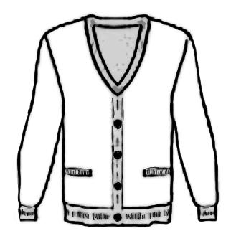 | 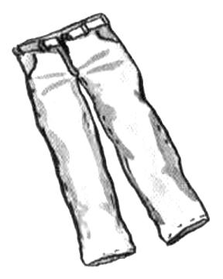 | 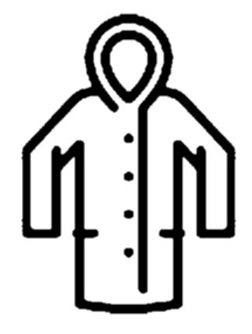
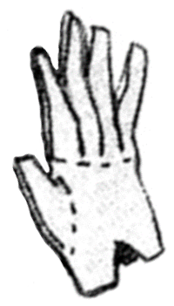 | 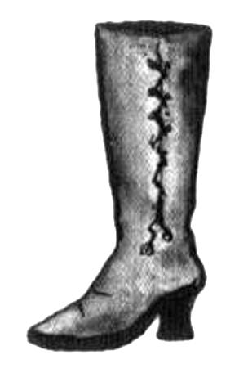 | 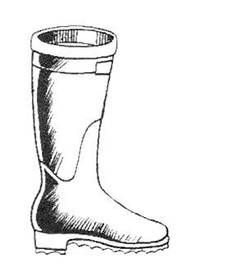
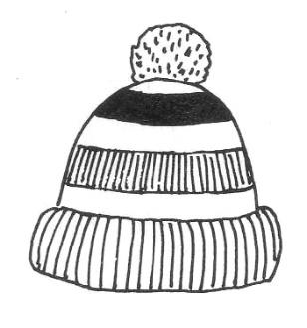 | 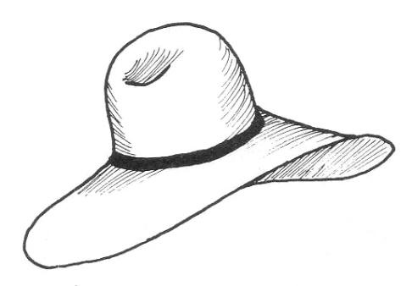 | 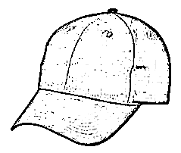
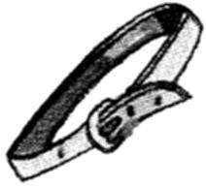 | 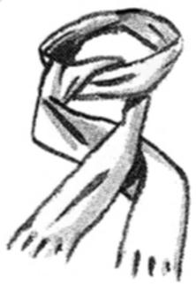 | 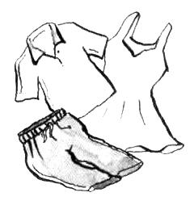

un imperméable | un jean | un gilet
une botte en caoutchouc | une botte | un gant
une casquette | un chapeau | un bonnet
des vêtements | une écharpe | une ceinture

Leçon 17
Exercice | Description | Supports nécessaires:
Exercice 1:  Animaux (1)  (Douzaine) | L’animateur introduit les noms d’animaux selon les règles de la Douzaine.  Un chien, un chat, un cheval, un cochon, une vache, un canard, un mouton, une chèvre, une souris, un oiseau, un poisson, une poule.  Les apprenants montrent les animaux sur leur planche.  Enregistrer. | Pour chaque apprenant: une planche avec des animaux.
Exercice 2:  J’ai, tu as, il/elle a, nous avons, vous avez, ils/elles ont (Compréhension orale) | Il faut, sur la table, une figurine d’homme (il) et une de femme (elle), un groupe mixte (ils) et un groupe de femmes/filles (elles).  L’animateur partage les apprenants en deux groupes et se met avec un des groupes qui représente nous, l’autre représentant vous.  L’animateur disperse les objets et images sur la table. Il fait des phrases comme: Ils ont un pull, tu as un vélo, nous avons des chaussettes, vous avez un pantalon et une casquette, elle a un chat et un chien, etc.  Les apprenants réagissent, un à un, en associant les bons objets aux bonnes personnes.  Enregistrer une partie de l’exercice.  Réécouter l’exercice et montrer comment s’exercer à la maison à l’aide des images des objets et de la fiche des pronoms. | Objets et images des leçons antérieures, p.ex. des vêtements, des animaux, des véhicules.  Des figurines.  Pour s’exercer à la maison, les apprenants prennent, en plus des images des objets, les images des pronoms (leçons 3) pour montrer la bonne personne.
Exercice 3: Quand est-ce que…? (Compréhension et expression orales) | 1) L’animateur fait des phrases comme: La leçon de français commence à neuf heures et demie. Je prends le bus à onze heures. Je vais à la maison à cinq heures moins le quart. Les apprenants règlent leurs horloges pour représenter l’heure annoncée par l’animateur.  Enregistrer ces phrases.  2) L’animateur règle son horloge pour représenter différentes heures. Il la met p.ex. sur 7:30 et demande à un apprenant: Quand est-ce que tu te lèves? Un apprenant répond: À sept heures et demie. – À un autre apprenant: Quand est-ce que tu prends le bus? (8:45) – À neuf heures moins le quart, etc.  3) Si les apprenants en ont la capacité, l’animateur peut aussi introduire ici la façon formelle d’indiquer l’heure d’un départ ou d’une arrivée. L’animateur énumère une dizaine d’heures comme: huit heures quinze, dix heures quarante, quatorze heures vingt-cinq, vingt-et-une heures trente-sept, etc.  Enregistrer une dizaine d’exemples. | Pour l’animateur et pour chaque apprenant: une horloge en carton.
Exercice 4:  Mouvements, actions et endroits dans la pièce (Compréhension orale) | Associer mouvements et actions Va vers…! Viens vers…! Assieds-toi sur…! Lève-toi! Couche-toi sur…! Ouvre…! Ferme…! Cours vers… ! Montre… différents endroits dans la pièce. L’animateur dit: Va vers la porte! Va vers la table! Assieds-toi sur la chaise! Lève-toi! Mets la chaise sous la table! Montre le mur! Va entre la table et la chaise!  Enregistrer une partie de cet exercice. | Des endroits dans la pièce.
Exercice 5:  Je suis, tu es, il/elle est,  nous sommes, vous êtes, ils/elles sont  Endroits dans la pièce  (Expression orale) | L’animateur demande aux apprenants de se mettre seul ou par deux dans différents endroits de la pièce. Il fait de même avec les figurines seules ou par deux.  Ensuite il demande à un apprenant: Où es-tu? – Je suis à côté la porte. À deux apprenants: Où êtes-vous? – Nous sommes derrière la table. En s’adressant à un apprenant et en montrant les figurines: Où sont-elles? – Elles sont sous la chaise, etc.  Le but est d’utiliser activement toutes les formes du verbe être. | Des endroits dans la pièce.
Exercice 6:  Animaux (Révision) | Répéter l’exercice 1 pour approfondir le vocabulaire.  Variante: Chaque participant a devant lui les images individuelles d’animaux. L’animateur fait des phrases comme: La vache est à côté du cheval, le poisson est sous le canard, le chat est derrière le chien, etc. Les participants placent les images correctement. | Pour chaque participant: les images individuelles des animaux.
Exercice 7:  Qu'est-ce qu'il y a dedans?  (Jeu de rôle) | Un simple dialogue dans un magasin se prête bien pour utiliser les noms d'animaux qui viennent d’être appris dans cette leçon, y compris les animaux qui servent de nourriture. L'acheteur demande si un aliment particulier contient du porc ou du bœuf: Est-ce qu’il y a de la viande de cochon dedans? - Oui. Est-ce qu’il y a de la viande de vache dedans? – Non.  Comme les animaux n'ont été présentés que dans cette leçon, il ne faut pas encore leur faire prononcer leur nom. L’animateur prend alors le rôle du client et pose les questions. Les apprenants disent seulement oui ou non.  Enregistrer quelques phrases. | Des paquets de pizzas, de hamburgers ou des aliments tels que des saucisses, etc. ou des images de ces aliments.

Note exercice 3: Nous ne disons pas encore midi ou minuit moins le quart, parce que nous n’avons pas encore appris les différents moments du jour.

Note exercice 7: Avec cet exercice nous répondons aux besoins de certains apprenants qui veulent s’informer sur les ingrédients des aliments. Évidemment on dirait porc et bœuf et non cochon et vache. Toutefois, les apprenants peuvent se faire comprendre en posant ces questions et avoir les réponses qu’ils cherchent.

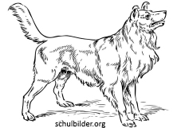 | 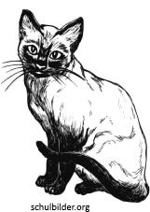 | 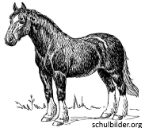
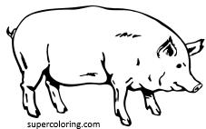 | 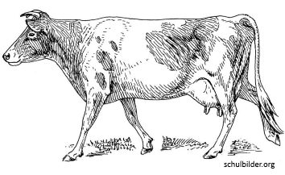 | 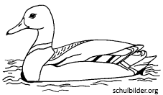
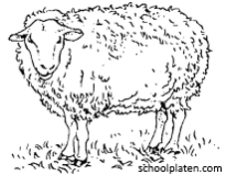 | 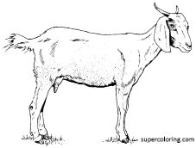 | 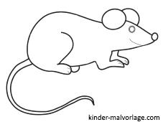
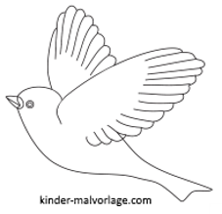 | 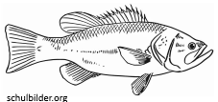 | 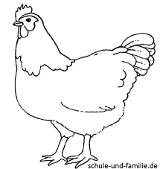

un cheval | un chat | un chien
un canard | une vache | un cochon
une souris | une chèvre | un mouton
une poule | un poisson | un oiseau

Leçon 18
Exercice | Description | Supports nécessaires:
Exercice 1:  Animaux  Parties du corps  (Compréhension orale) | L’animateur fait d’abord une révision des animaux de la leçon précédente et des parties du corps. Il procède comme pour la Douzaine, mais en utilisant tout de suite tous les mots dans un ordre aléatoire Nous appelons cela «la Douzaine rapide».  Ensuite, il pose des questions comme: Où est la tête du cheval? Où est l’œil de la poule? Où sont les pieds de la vache? etc.  Enregistrer une partie de cet exercice. | Les images d’animaux de la leçon précédente.
Exercice 2:  La parenté  (Douzaine) | Les mots: Le père, la mère, des parents, un fils, une fille, les enfants, un frère, une sœur, des frères et sœurs, un grand-père, une grand-mère, des grands-parents, un petit-fils, une petite-fille, des petits-enfants.  1) L’animateur met sur la table une figurine fille. À côté d’elle, il met un garçon, une autre fille, une femme et un homme (les parents). Il enseigne, d’après les règles de la Douzaine, les mots un frère, une sœur, le père, la mère, les parents, les enfants, les frères et sœurs.  2) L’animateur met au milieu une femme et ajoute des figurines en enseignant les mots un fils, une fille, mari, (enfants).  3) L’animateur change et met un homme au milieu et ajoute des figurines en enseignant les mots la femme, puis les parents, un petit-fils, une petite-fille, les petits-enfants, une grand-mère, un grand-père, un oncle, une tante.  Enregistrer. S’assurer que tous les mots soient répétés plusieurs fois.  Voir la note. | Suffisamment de figurines d’hommes, de femmes, de garçons et de filles.
Exercice 3:  Ma famille  Voici…  (Compréhension orale) | 1) L’animateur présente sa propre famille en mettant des figurines qui représentent les personnes dont il parle: C’est moi. C’est mon père. C’est ma mère. C’est ma fille, etc.  Ensuite, il demande: Où est mon père? Où est ma fille? Où suis-je? Où est mon frère? Les apprenants montrent la bonne figurine.  2) L’animateur dispose les figurines comme les personnes d’une famille «anonyme»: Voici un homme. Où est son frère? Voici une fille. Où est sa mère? etc. L’animateur veille à ce que tous les termes introduits soient utilisés.  Enregistrer une partie de l’exercice. | Comme pour l’exercice 2.
Exercice 4:  Questions et réponses sur la famille  (Expression orale) | Jeu de question et réponse: L’animateur s’adresse aux participants chacun à son tour en disant une phrase comme: J’ai un frère. As-tu un frère? – Oui. – J’ai deux sœurs. As-tu deux sœurs? – Non, une. – Mon père est à Genève. – Où est ton père? – À Lyon. J’ai deux filles. As-tu une fille? – Non.  Les personnes interrogées répondent par oui ou non, ou par de très courtes phrases. Les termes de parenté n’ayant été introduits que dans cette leçon, les apprenants ne devraient pas encore les utiliser eux-mêmes.
Exercice 5:  Qu'est-ce qu'il y a dedans? (2)  (Jeu de rôle) | Le jeu de rôle de la leçon 17 est répété: Est-ce qu’il y a de la viande de cochon dedans? - Oui. - Est-ce qu’il y a de la viande de vache dedans? – Non.  Maintenant les apprenants peuvent prendre le rôle du client et poser les questions. L’animateur répond par oui ou par non. | Comme pour la leçon précédente: des paquets de pizzas, de hamburgers ou des aliments tels que des saucisses, etc.
Exercice 6:  La parenté  (Révision) | Répéter l’exercice 2, mais avec la planche d’images. | Planche d’images de la parenté

Note pour l’exercice 2: Les termes de parenté font partie du vocabulaire de base dans toutes les langues. Ces expressions sont plus difficiles à enseigner que les parties du corps, car elles sont liées à des relations abstraites et non à des objets concrets.
Dans certaines langues, il existe différentes expressions pour désigner la parenté du côté maternel ou paternel, il y a par exemple différents mots pour l’oncle, le frère de la mère, et l’oncle, le frère du père; de même pour une tante. Certains apprenants vont être surpris que ce ne soit pas ainsi en français.

Note pour la planche d’images de l’exercice 2 (La parenté): Les images de la planche d'images de la parenté sont assez abstraites. Pour établir les termes de la relation, nous recommandons donc d'utiliser des poupées ou des figurines, ou bien, s’il y en a, des photos de famille des membres du groupe. – La planche d'images peut être utile lors de l'écoute des enregistrements de la leçon à la maison. La compréhension des dessins peut également être améliorée si les personnages sur les images, vers lesquelles pointent les flèches sont coloriés.

Note pour la planche d’images d’une grande famille: Cette image peut être utilisée pour montrer les relations que l’animateur ne peut pas illustrer avec sa propre famille. Mais il se peut que ce dessin soit trop abstrait pour certains apprenants.

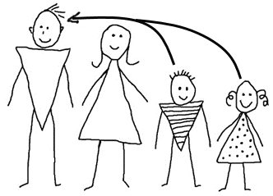 | 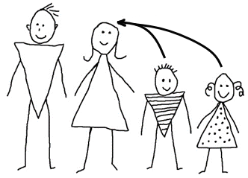 | 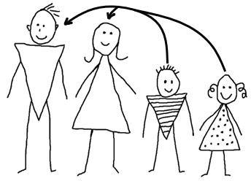
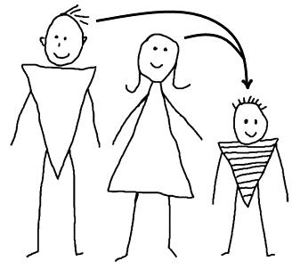 | 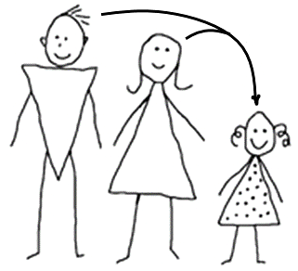 | 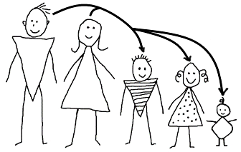
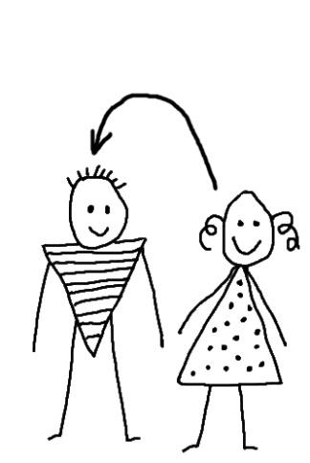 | 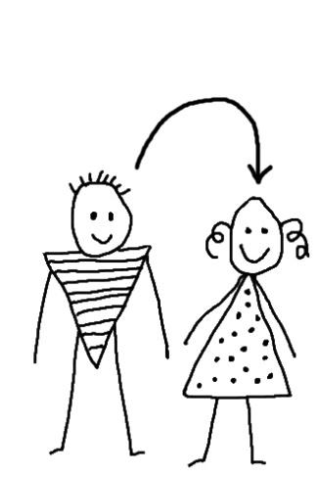 | 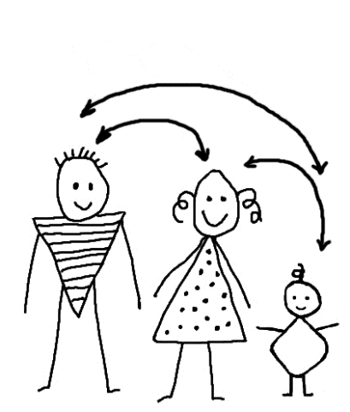
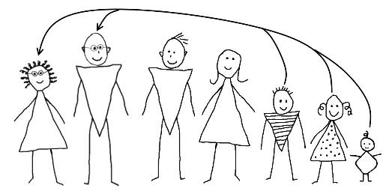 | 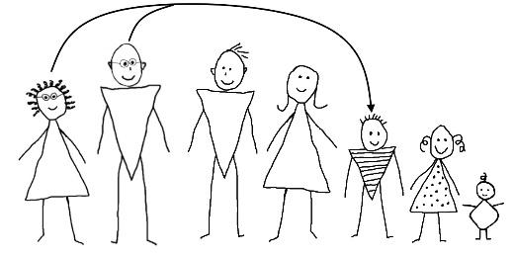 | 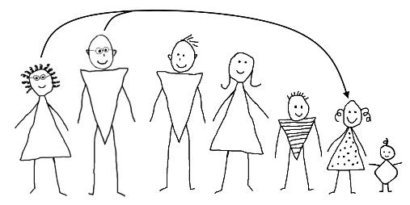

les parents | la mère | le père
des enfants  un enfant | une fille | un fils
des frères et sœurs | une sœur | un frère
la petite-fille | le petit-fils | la grand-mère  le grand-père  les grands-parents

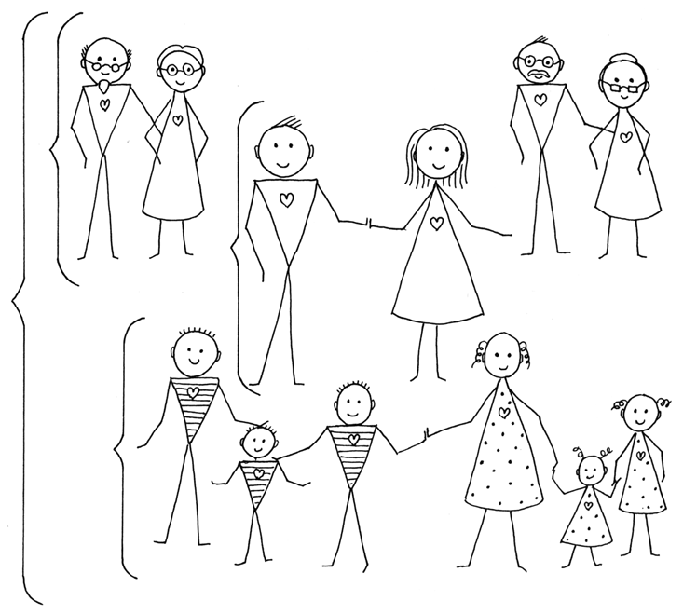

Leçon 19
Exercice | Description | Supports nécessaires:
Exercice 1:  Nettoyer  (Douzaine) | L’animateur introduit les mots suivants selon les règles de la Douzaine:  Un balai, un seau, un torchon, une boîte de détergent, une poubelle, un lavabo, le sol.  Enregistrer. | Les ustensiles de nettoyage.
Exercice 2:  Nettoyer  Actions  (Compréhension orale) | L’animateur relie les mots de l’exercice 1 avec des activités déjà connues comme donner, prendre, mettre, ouvrir, fermer. Il donne des instructions comme: A prend le seau et le met sur la table. B ouvre la boîte de détergent. C met le torchon dans le seau. D met la poubelle devant la porte. E prend le balai. Etc.  Enregistrer une partie de cet exercice. | Les ustensiles de nettoyage.  Des endroits dans la pièce.
Exercice 3:  Nettoyer  (Douzaine) | L’animateur introduit des verbes et adjectifs de nettoyage selon les règles de la Douzaine en faisant les gestes avec les ustensiles:  Je balaie, je nettoie, je lave, propre, sale.  Les participants réagissent en mimant.  Enregistrer. | Les images individuelles des actions de nettoyage peuvent servir pour les répétitions à la maison.
Exercice 4:  Parties du corps  Adjectifs possessifs  (Compréhension orale) | Les parties du corps sont approfondies ainsi que mon/ma/mes, ton/ta/tes, son/sa/ses.  L’animateur fait des phrases comme: Où est mon nez? Où sont tes jambes? Où sont ses oreilles? (Il y a deux réponses: les oreilles de l’homme et de la femme). Où est mon pied?  Veiller à ce que toutes les parties du corps soient répétées plusieurs fois.  Enregistrer une partie de l’exercice. | Deux poupées, un homme et une femme ou des dessins qui montrent les parties du corps apprises.

Exercice 5:  J’ai, tu as,  il/elle a,  nous avons,  vous avez, ils/elles ont  (Expression orale) | 1) Tout le monde se met en cercle. L’animateur distribue les aliments aux apprenants. Chacun doit en avoir au moins un.  L’animateur donne un ou deux exemples comme: J’ai une pomme. J’ai une carotte. Il fait signe aux apprenants de faire des phrases avec j’ai… Refaire un à deux tours après avoir redistribué les aliments.  2) Comme exemple, l’animateur dit à son voisin de droite: Tu as une banane. Celui-ci dit à son voisin de droite: Tu as une tomate. Il fait signe à son voisin de droite de dire à son propre voisin de droite: tu as… et ainsi de suite. Refaire un à deux tours après avoir redistribué les aliments.  3) Tous les aliments sont mis soit devant la figurine de l’homme, soit devant celle de la femme, au milieu sur la table. L’animateur fait des phrases comme: Il a une pomme (et il montre la figurine de l’homme), elle a une salade. Il fait signe aux apprenants de faire des phrases avec il a… ou elle a… Refaire un à deux tours après avoir redistribué les aliments entre les figurines de l’homme et de la femme.  4) L’animateur sépare les apprenants en deux groupes et se met avec l’un des groupes (nous), l’autre groupe étant vous. Redistribuer les aliments entre ces deux groupes. L’animateur donne un exemple: Nous avons une banane. Chaque apprenant fait une phrase avec nous avons…. Redistribuer les aliments.  5) L’animateur: Vous avez un pain. Chaque apprenant fait une phrase avec vous avez… Redistribuer les aliments.  6) Sur la table, l’animateur ajoute un groupe mixte (ils) et un groupe femmes/filles (elles). Chaque groupe doit avoir quelques aliments. Il dit: Ils ont…, elles ont… Chaque apprenant fait une phrase avec ils/elles ont… Redistribuer les fruits ou légumes.  7) Chaque apprenant fait une phrase avec une personne de son choix. | Quelques aliments (fruits, légumes) connus, réels ou en images.  3) Une figurine d’homme et une de femme.  6) En plus, un groupe de figurines mixtes et un groupe de femmes/filles.
Exercice 6:  Animaux  J’ai, tu as,  il/elle a…  (Expression orale) | L’animateur distribue les images d’animaux entre tous les apprenants et les deux figurines. Chaque apprenant à son tour formule une phrase comme: J’ai une poule, tu as un mouton, il/elle a un oiseau.  S’il y a des fautes, l’animateur redit la phrase correctement. Refaire un à deux tours après avoir redistribué les images. | Une figurine d’homme et une de femme.  Les images individuelles d’animaux
Exercice 7:  Comment s’appelle…?  (Jeu de rôle) | L’animateur répète d’abord les termes de parenté en arrangeant des figurines comme une grande famille sur la table. Ensuite, il fait un dialogue avec sa marionnette et dit: Je m’appelle A.  Mon fils s’appelle B. As-tu un fils? –Oui. Comment s’appelle ton fils ? – Il s’appelle X.  Ma fille s’appelle Y. As-tu une fille? Oui. Comment s’appelle ta fille? - Elle s’appelle Z, etc.  Voir la note.  Enregistrer quelques phrases. | La marionnette à main.

Note exercice 7 Certains apprenants ont vécu des expériences traumatisantes et ont perdu des membres de leur famille. On ne force personne à parler de sa famille s'il ne le souhaite pas. Cependant, beaucoup de gens aiment en parler, surtout dans l’environnement sécurisant du groupe d'apprentissage.

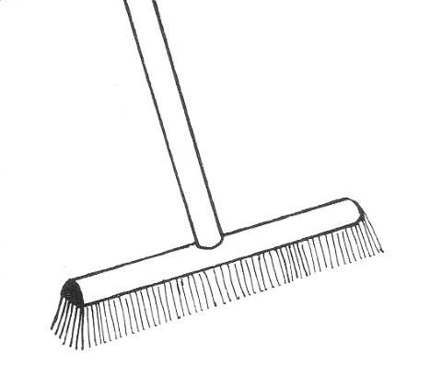 |  | 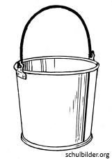 | 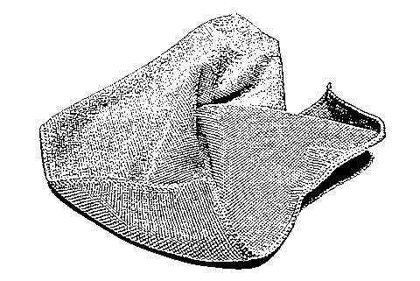
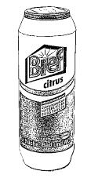 |  |  | 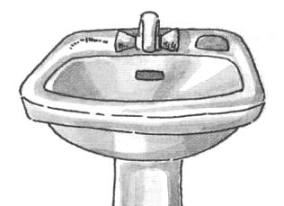
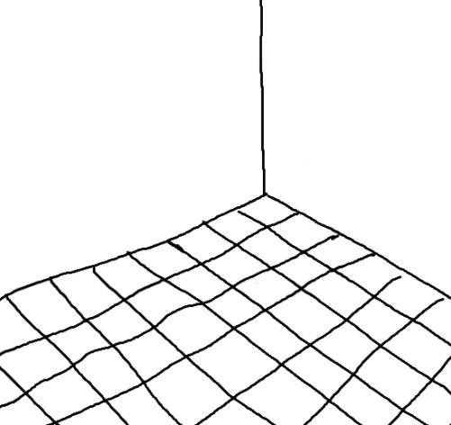 |  | 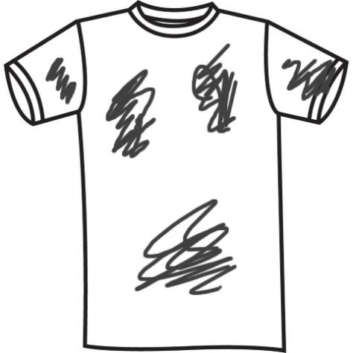 | 
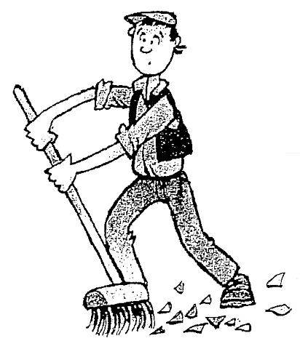 | 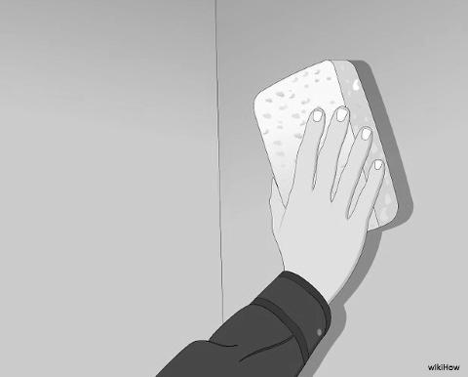 |  | 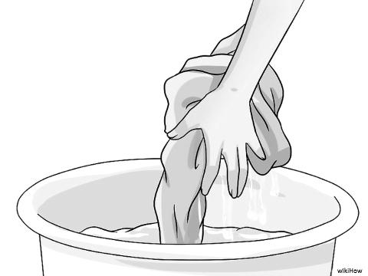

un torchon | un seau | un balai
un lavabo | une poubelle | du détergent
propre | sale | le sol
je lave | je nettoie | je balaie

Leçon 20
Exercice | Description | Supports nécessaires:
Exercice 1:  La famille  (Révision) | Les termes de parenté sont répétés à l’aide de figurines.  L’animateur représente sa propre famille et il dit qui est qui. Le but est  - d’encourager les participants, parce qu’ils comprennent presque tout;  - de donner des exemples de phrases pour l’exercice 2.  Par exemple: C’est mon père. C’est mon frère. Il s’appelle Pierre. C’est ma mère. C’est ma sœur. Elle s’appelle Marie. Il se limite aux personnes dont les termes sont déjà connus. | De nombreuses figurines pour représenter une famille élargie.
Exercice 2:  La famille  (Expression orale) | Chaque apprenant à son tour représente sa famille avec des images. Ils se limitent aussi aux termes qu’ils connaissent déjà. Ils laissent leurs familles devant eux. Ils en ont besoin pour l’exercice suivant.  Voir aussi la note sur l’exercice 7 de la leçon précédente. | De nombreuses images individuelles d’hommes, de femmes et d’enfants.
Exercice 3:  La famille élargie  (Douzaine) | Quand tout le monde est passé à son tour, l’animateur reprend les figurines qu’il a posées et met, d’une manière bien visible pour tous, une famille imaginaire en expliquant qui est qui. Il n’utilise que les termes déjà connus. Ensuite il procède à l’introduction, selon la Douzaine, des mots supplémentaires pour la famille. Il ajoute des figurines à la famille, selon les besoins. Il dit en pointant du doigt:  - La femme dit: C’est mon mari. L’homme dit: C’est ma femme. Le mari, la femme, le père, le frère, etc.  Les apprenants réagissent en montrant les personnes dans leurs familles respectives. Ils doivent toujours montrer deux personnes. L’animateur contrôle que chacun montre correctement.  - Un frère de ton père est un oncle. Un frère de ta mère est aussi un oncle. Une sœur de ton père est une tante. Une sœur de ta mère est aussi une tante. – Un oncle, une tante, un oncle, etc. Il demande aux apprenants de mettre un oncle et une tante (réels ou imaginaires) avec leurs familles. L’animateur continue à dire des termes de parenté en incluant le mari, la femme, un oncle, une tante.  - Ensuite, il introduit les deux nouveaux termes suivants et procède comme pour oncle et tante:  Un fils de ton oncle est ton cousin, un fils de ta tante est aussi ton cousin, une fille de ton oncle est ta cousine, une fille de ta tante est aussi ta cousine. L’oncle, le cousin, la tante, etc.  - Un fils de ton frère est ton neveu, un fils de ta sœur est aussi ton neveu, une fille de ton frère est ta nièce, une fille de ta sœur est aussi ta nièce, le neveu, la nièce, le neveu, …, le cousin, la nièce, le mari, le neveu, etc.  - Le mari de ta sœur est ton beau-frère, la femme de ton frère est ta belle-sœur, …  - Le père de ta femme ou de ton mari est ton beau-père, la mère de ta femme ou de ton mari est ta belle-mère, …  Il y a des planches avec les liens de famille représentés et une grande image de deux familles de trois générations, mais il se peut qu’elles soient trop abstraites pour certains. Dans ce cas, pour la répétition à la maison, les apprenants «construisent» leur famille avec des images individuelles d’hommes, de femmes et d’enfants et s’exercent avec elles.
Exercice 4:  Nettoyer (Compréhension orale) | Tout le monde est debout.  L’animateur donne des instructions comme:  Prends le balai. Balaie le sol. Prends le seau. Mets de l’eau dedans. Prends le torchon. Mets le torchon dans le seau. Prends le torchon et nettoie la table. Nettoie la porte. Lave le torchon sale dans le lavabo, etc.  Les participants interpelés à tour de rôle réagissent selon les consignes. | Les ustensiles de nettoyage (si possible réels) de la leçon précédente .
Exercice 5:  Laver des vêtements  (Compréhension orale) | L’animateur donne des instructions comme:  Lave la chemise dans le lavabo! Lave les chaussettes avec le détergent. Nettoie les chaussures avec le torchon, etc.  Le participant interpelé réagit. | Des vêtements ou des images de vêtements sur la table.  Les ustensiles de nettoyage utilisés précédemment.
Exercice 6:  Jeu | L’animateur distribue à chaque apprenant trois cartes de jeu (Ligretto, jeu du Onze).  L’animateur commence par donner l’exemple. Il demande à quelqu’un de son choix: Est-ce que tu as le cinq rouge? – Oui/non. Si la personne a la carte demandée elle la lui donne et prend une autre carte de la pioche. Celui qui a demandé a maintenant quatre cartes et il doit mettre une carte de son choix sous la pioche. La prochaine personne peut demander une carte à un participant de son choix. Le but est qu’un joueur arrive à assembler trois cartes de la même couleur et qui se suivent, p.ex. 5-6-7 rouge. Le premier qui a ces trois cartes a gagné. On refait un tour. | Cartes de jeu (Ligretto, jeu du Onze).

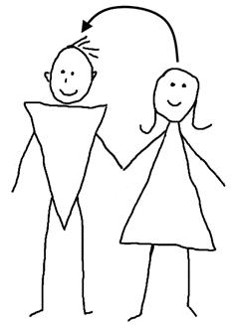 | 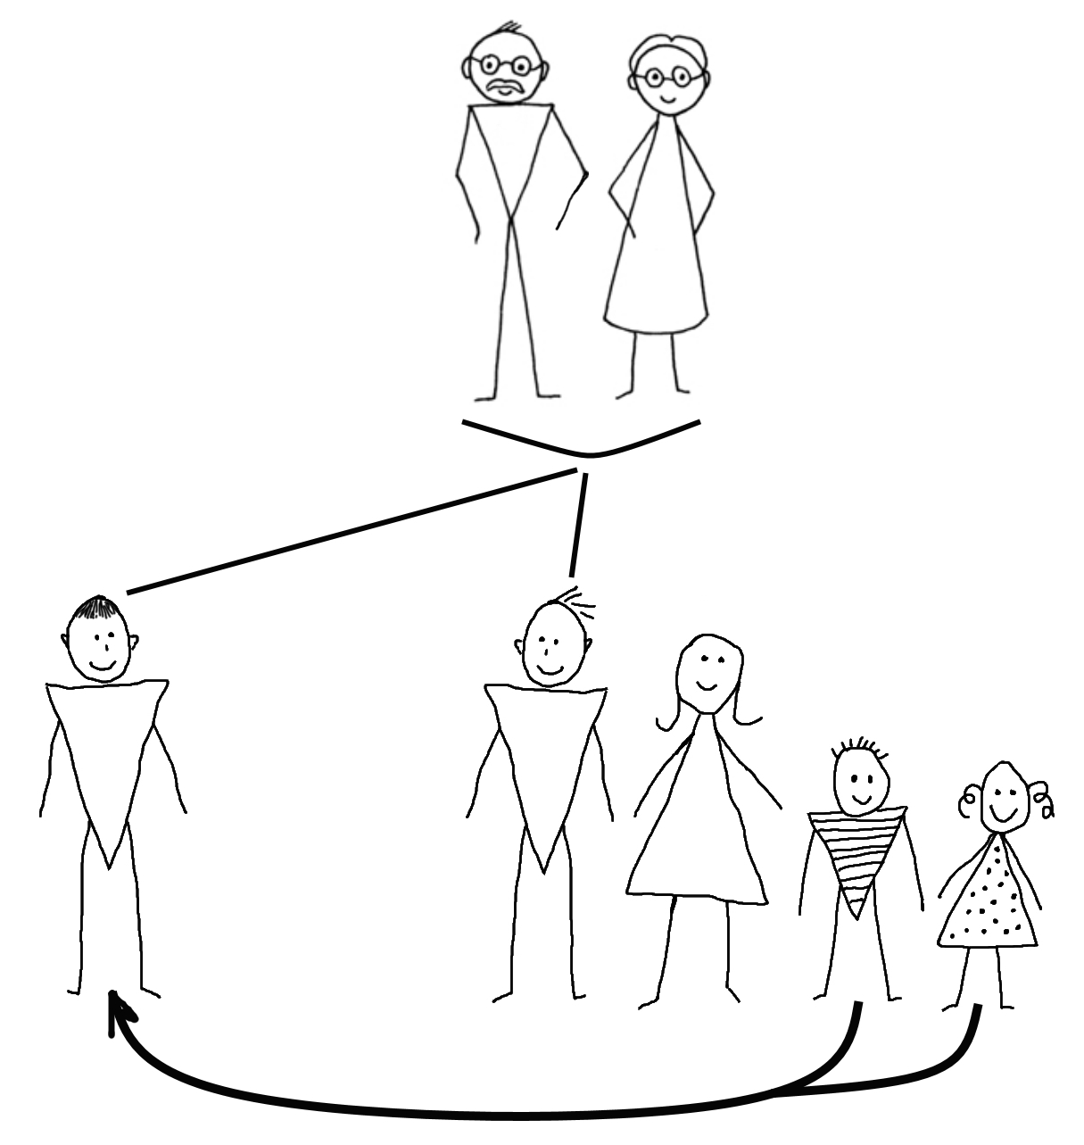 | 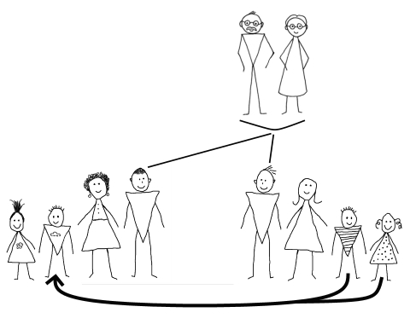
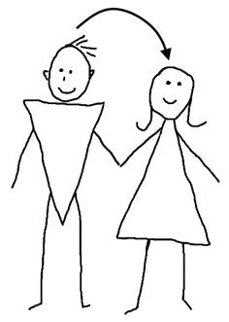 | 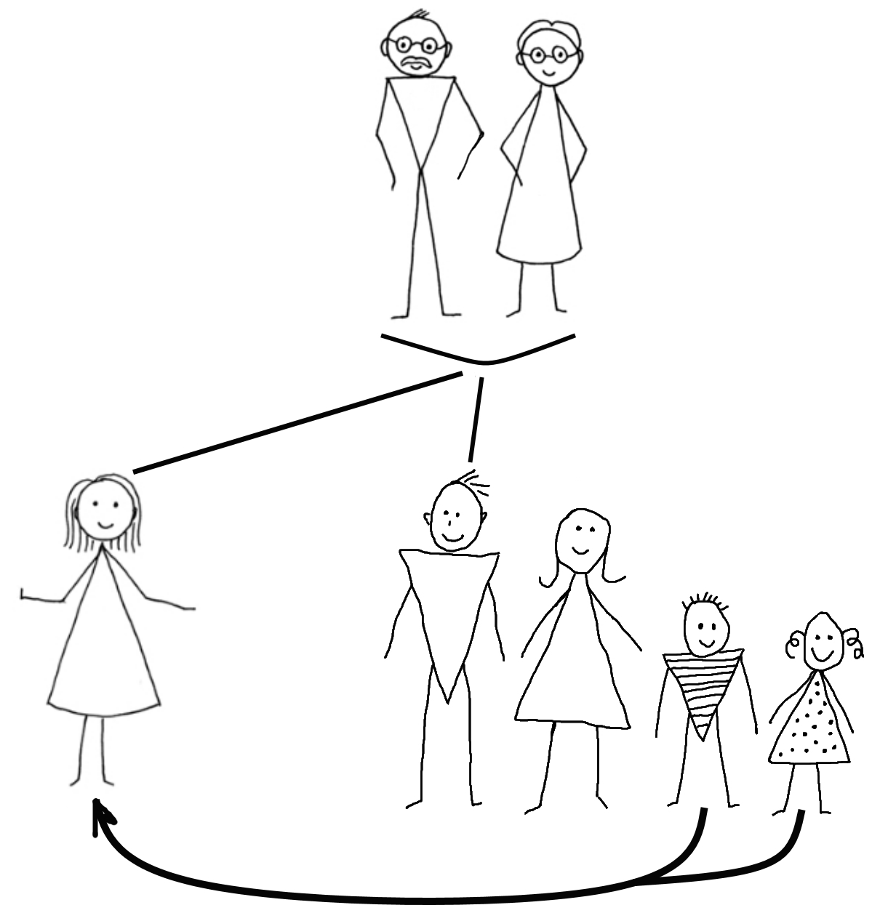 | 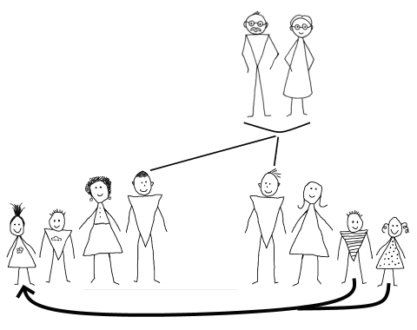
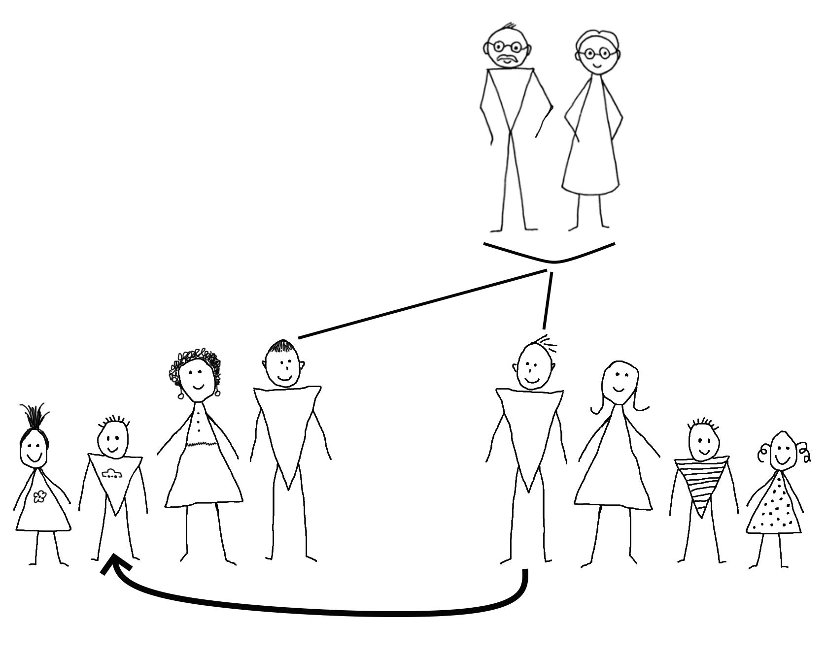 | 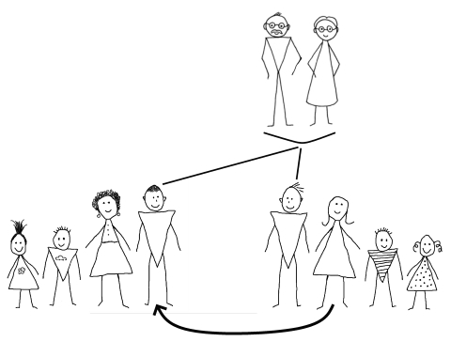 | 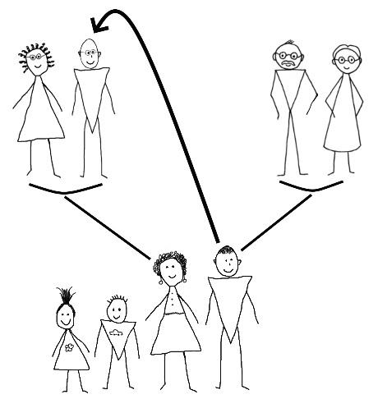
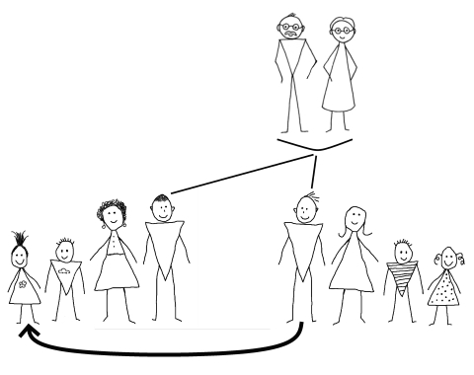 | 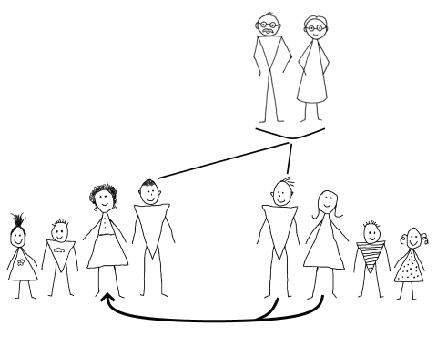 | 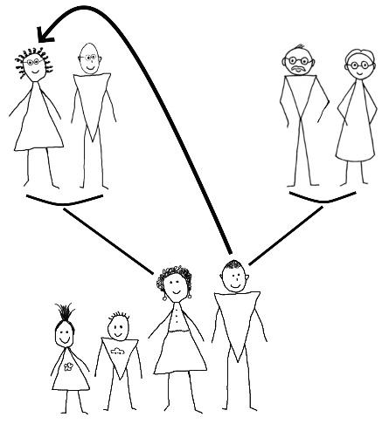

un cousin | un oncle | le mari
une cousine | une tante | la femme
le beau-père | le beau-frère | le neveu
la belle-mère | la belle-sœur | la nièce

